**Наступает Новый год!**

Воспитатель: Медяникова В.В.

|  |  |
| --- | --- |
| В гости к нам январь идёт.  Огоньки на ёлке ярки,  А под ёлкою — подарки!  **Автор:** Ю. В. Каспарова | **C:\Users\VERA\Downloads\1640689405605.jpg** |

Новый год - самый долгожданный праздник, сказочное время подготовки к празднику и предвкушение от ожидания подарков, угощений и чудес.

Нарядная ёлка, разноцветные гирлянды, громкие хлопушки и сказочные представления.

Кто же первый придумал праздновать Новый год? Никто не знает точно! Ведь этот день празднуют все народы с древних времён. Правда, к каждому народу Новый год приходит в своё время. Кроме того, существует множество разных традиций и обычаев.

Долгое время древние славяне праздновали Новый год 1 марта. Они подарили нам традицию зажигать огоньки на новогодних ёлках. Зажигание огня обещало хороший урожай. С принятием христианства Новый год стали отмечать 1 сентября.

Более 300 лет тому назад, в 1700 году, царь Пётр I приказал праздновать Новый год 1 января. Тогда же появилась традиция украшать ёлки, устраивать фейерверки и новогодние костюмированные карнавалы.

В младшей группе № 11  **детского сада №4**«Солнышко», конечно же, тоже прошел **новогодний утренник для детей**.

Подготовка началась задолго до наступления **праздника**. Дети подготавливали стихотворения, **проводили беседы на тему Нового года**, **новогодних традиций**, разучивали песни и пляски.

С самого начала представления сказочные герои увлекли детей в волшебный мир сказки. Дети смогли окунуться в **праздничную** атмосферу приключений, поучаствовать в интересных конкурсах. С появлением Деда Мороза начался настоящий **праздник с песнями и танцами**, хороводами вокруг ёлки. После представления дети фотографировались с персонажами, получали **новогодние подарки**.

Всех с наступившим Новым годом!

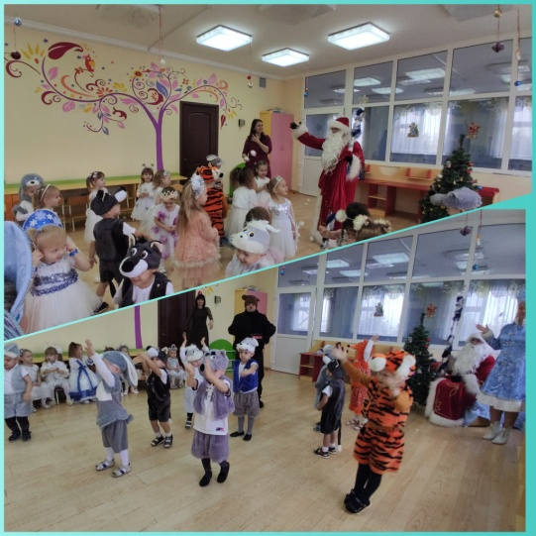 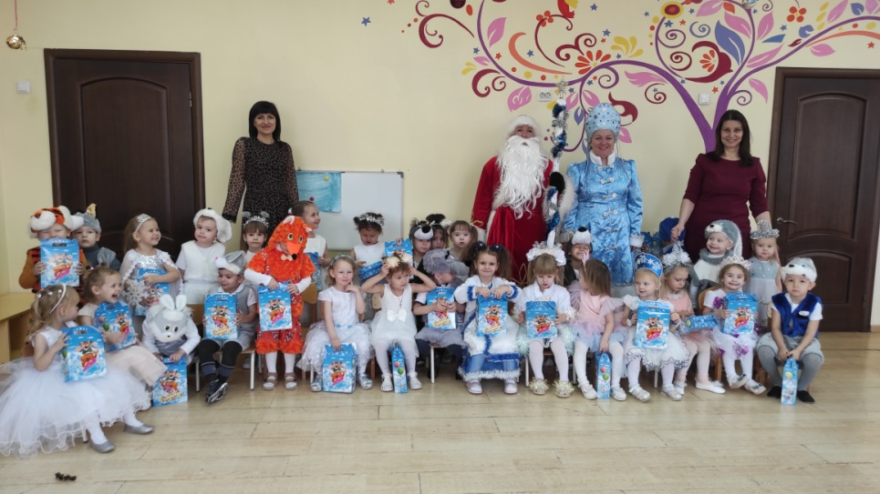

Источник:

https://ped-kopilka.ru/shkolnye-prazdniki/novyi-god-i-rozhdestvo/o-prazdnike-novyi-god.html